**第二章 烃**

**第三节 芳香烃**

**第3课时 苯的同系物**

**一、选择题**

**1．**（2023·上海黄浦区格致中学高二期末）下列有机物中，属于苯的同系物的是

A． B．

C． D．

**2．**（2022·上海高二上海市复兴高级中学校考期末）在下列有机物既能跟溴水发生加成反应，又能被KMnO4酸性溶液氧化的是

A．环己烯 B．环己烷 C．苯 D．甲苯

**3．**（2022·陕西安康市高二校考期中）能够鉴别苯和甲苯的试剂是

A．溴的四氯化碳溶液 B．水

C．乙醇 D．高锰酸钾酸性溶液

**4．**（2022·黑龙江哈尔滨工业大学附属中学校高二期末）下列苯的同系物的名称不正确的是

A．：对二甲苯 B．：乙苯

C．：1，2，3－三甲苯 D．：1，3，4－三甲苯

**5．**（2022·陕西延安高二校考期末）下列说法正确的是

A．甲苯在光照下与Cl2发生的主要反应为苯环上引入氯原子的取代反应

B．苯的溴化实验中需要的仪器有三颈烧瓶，冷凝管，锥形瓶等

C．苯与溴水混合后加入铁粉，发生放热反应，制备密度大于水的溴苯

D．苯和甲苯都属于芳香烃，都能使酸性KMnO4溶液褪色

**6．**（2022·吉林白城高二校考阶段练习）苯及其同系物与氢气发生的加成反应称为氢化。甲苯完全氢化后，再发生氯代反应，其一氯代物的同分异构体数目有

A．3种 B．4种 C．5种 D．6种

**7．**（2022·宁夏银川高二银川唐徕回民中学校考期中）异丙苯()是一种重要的化工原料，下列关于异丙苯的说法不正确的是

A．异丙苯是苯的同系物

B．在一定条件下能与氢气发生加成反应

C．可用酸性高锰酸钾溶液区别苯与异丙苯

D．在光照条件下，异丙苯与Cl2发生取代反应生成的氯代产物有2种

**8．**如图是两种烃的球棍模型，以下说法正确的是

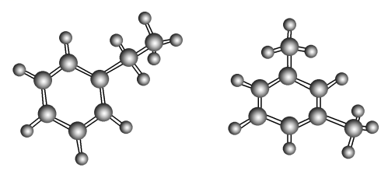

甲 乙

A．二者与Cl2不能反应 B．二者互为同分异构体

C．都不能使酸性高锰酸钾溶液褪色 D．都不能发生加成反应

**9．**（2022·江苏苏州高一校考期中改编）下列关于芳香烃的叙述中不正确的是

A．乙烷和甲苯中都含有甲基，甲苯可以被酸性KMnO4溶液氧化成苯甲酸，而乙烷不能被其氧化，说明苯环对侧链产生了影响

B．苯和浓硝酸、浓硫酸混合物在100～110℃才能生成二硝基苯，而甲苯在100℃时即可生成三硝基甲苯，说明甲基对苯环产生了影响

C．苯、甲苯等是重要的有机溶剂，萘(俗称卫生球)是一种重要的绿色杀虫剂

D．除去溴苯中混入的少量溴可加入足量的NaOH溶液，然后分液可初步分离

**10．**（2022·甘肃定西高二校考期中）某烃的分子式为C8H10，它不能使溴水褪色，但能使酸性高锰酸钾溶液褪色。该有机物苯环上的一氯代物只有1种，则该烃是

A． B． C． D．

**11．**（2023·福建宁德高二上学期期末）下列有关芳香烃的叙述中，不正确的是

A．苯与浓硝酸、浓硫酸共热可反应生成硝基苯

B．甲苯与氯气在光照下发生一元取代反应，主要生成

C．乙苯可被酸性高锰酸钾溶液氧化为(苯甲酸)

D．苯乙烯在合适条件下催化加氢可生成

**12．**（2023·全国高三专题练习）苯甲酸是最简单的芳香酸，熔点为122.13℃，微溶于冷水，易溶于热水、酒精。实验室制备少量苯甲酸的流程如图。

、MnO2苯甲酸钾溶液 苯甲酸钾固体

下列叙述正确的是

A．“操作1”过程中玻璃棒的作用为搅拌

B．“操作2”为酸化过程，可使用稀硫酸

C．“冷凝回流”过程中一定需要直形冷凝管

D．为提高苯甲酸固体的纯度，可用热水洗涤晶体

**13．**（2023·浙江温州高二校联考期中）已知、不反应，有机物M()可被酸性KMnO4溶液氧化为，则符合条件的有机物M的结构共有

A．2种 B．3种 C．4种 D．5种

**14．**（2022·北京朝阳区高三北京八十中校考期末）某同学使用如图装置进行甲苯与液溴的反应，操作、现象及部分结论如下（部分现象、操作略去）：

①将甲苯与液溴混合均匀，静置足够长时间，无明显现象；

②投入还原铁粉，几秒后，瓶内溶液剧烈反应；

③一段时间后，试管内出现淡黄色沉淀；

④反应结束后，烧瓶中溶液呈红棕色。向其中加入浓NaOH溶液，振荡，静置，液体分为两层，均呈无色；

⑤取下层（有机物层）液体与试管中，加入HNO3酸化的AgNO3溶液，振荡，静置，未观察到沉淀生成；

⑥取有机层液体，干燥，蒸馏，检验。产物为2，4－二溴甲苯及2，6－二溴甲苯。

根据上述现象、结论，下列结论中不正确的是

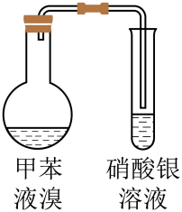

A．①与②对比说明：甲苯与液溴反应需要催化剂

B．③说明：甲苯与液溴的反应是取代反应，不是加成反应

C．④、⑤说明：相比于有机溶剂，NaBr更易溶解于水中

D．⑥说明：甲基使其邻对位C原子上的H原子更易被取代

**15．**（2023·上海闵行区七宝中学校考期末高二期末）甲苯的转化关系如图所示(部分产物未标出)。下列说法正确的是

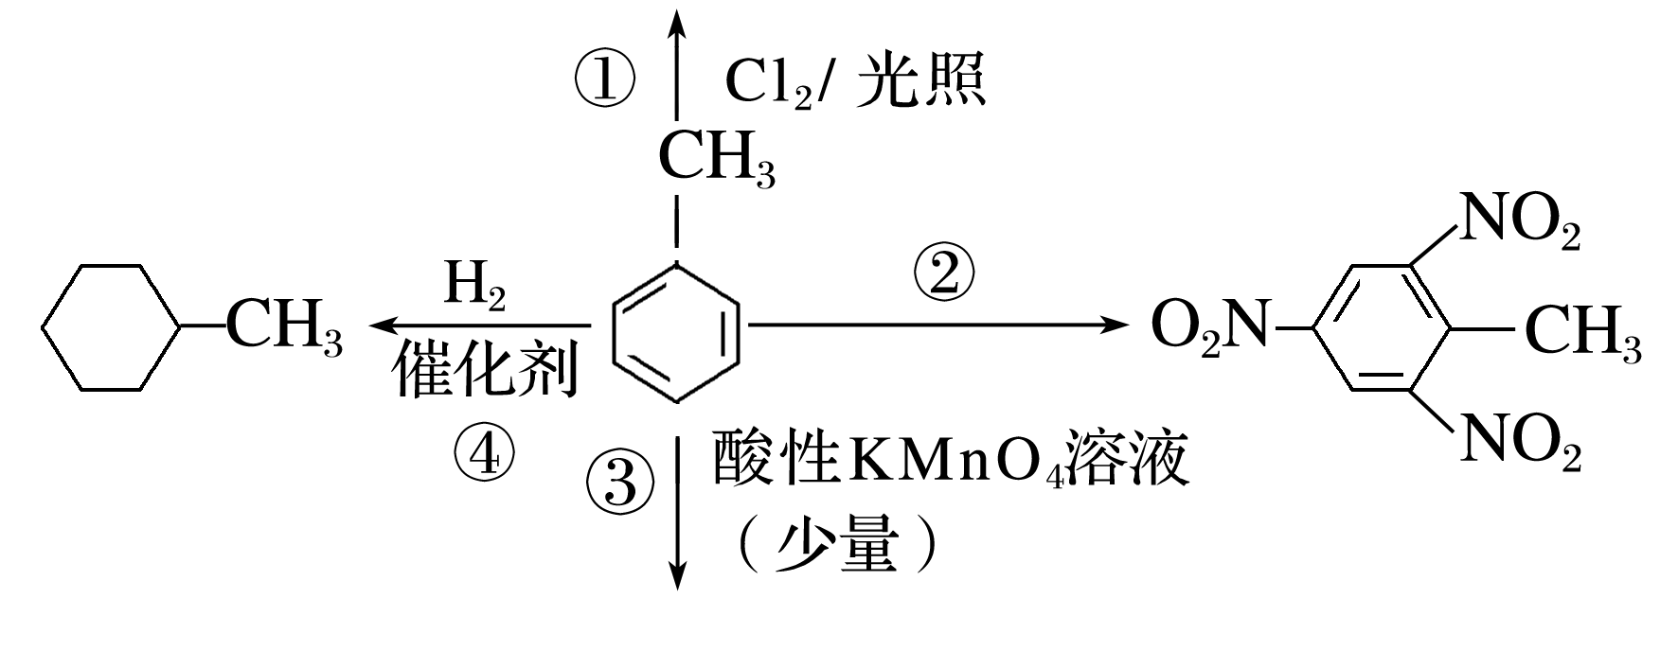

A．反应①的主要产物是

B．反应②说明甲基使苯环上的氢原子易被取代

C．反应③的两种物质刚混合时分层，上层呈紫红色

D．反应④的产物的一氯取代物有4种(不考虑立体异构)

**二、填空题**

**16．**（2022·湖北十堰）芳香化合物A是一种基本化工原料，可以从煤和石油中得到。A、B、C、D、E的转化关系如下图所示。

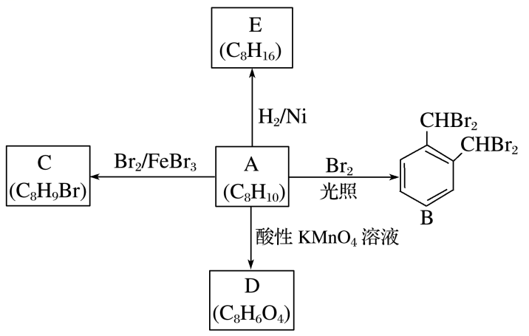

回答下列问题：

（1）A的化学名称是__________________；

（2）A→B的反应类型是__________________。

（3）A的一种同分异构体发生在苯环上的一元取代物只有一种其结构简式为：_____________________。D的官能团名称为：_________。

（4）A→C的化学方程式为__________________。(任写一种)

**17．**（2023·江苏徐州市高二上学期期末）对溴甲苯()是一种有机合成原料，广泛应用于医药合成。实验室中对溴甲苯可由甲苯和溴反应制得，装置如图所示。

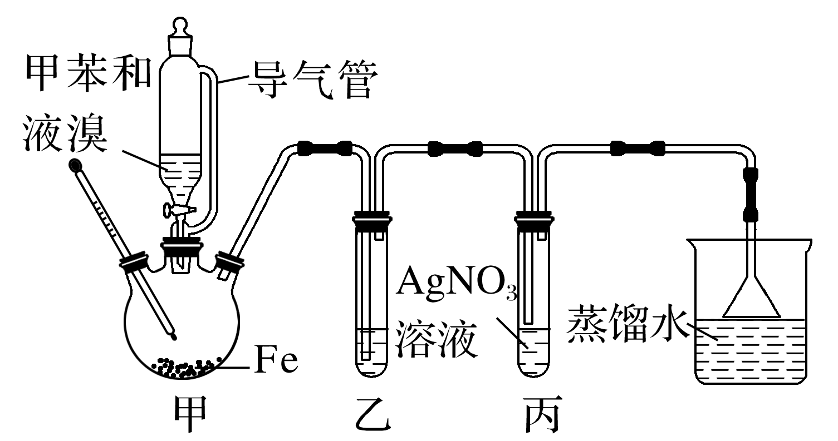

已知：

|  |  |  |  |
| --- | --- | --- | --- |
|  | 甲苯 | 溴 | 对溴甲苯 |
| 沸点/℃ | 110 | 59 | 184 |
| 水溶性 | 难溶 | 微溶 | 难溶 |

回答下列问题：

（1）装置甲中导气管的作用为_____________________________________。

（2）装置甲中的反应需控制在一定温度下进行，最适宜的温度范围为_______(填字母)。

a．＞184℃ b．110℃～184℃ c．59℃～110℃ d．＜59℃

（3）装置甲中发生反应的化学方程式为_______________________________________________________。

（4）装置乙中需盛放的试剂名称为_______________。

（5）取装置甲中反应后的混合物，经过下列操作可获得纯净的对溴甲苯。

步骤1：水洗，分液；

步骤2：用NaOH稀溶液洗涤，除去_____________________(填化学式)，分液；

步骤3：水洗，分液；

步骤4：加入无水CaCl2粉末干燥，过滤；

步骤5：通过________(填操作名称)，分离对溴甲苯和甲苯。

（6）关于该实验，下列说法正确的是_______(填字母)。

a．可以用溴水代替液溴

b．装置丙中的导管可以插入溶液中

c．装置丙中有淡黄色沉淀生成时，说明该反应为取代反应